God Adgangs mobilsite

Baggrund
For et års tid siden færdiggjorde vi i God Adgang et mobilsite, som bygger på godadgang.dk’s database over God Adgang mærkede bygninger og udearealer og selvregistrerede steder.
God Adgangs mobilsite præsenterer bygninger, hvor man har fokus på tilgængeligheden til bygningen eller hvor man ønsker at informere/markedsføre tilgængeligheden, så gæster, kunder, borgere, besøgende m.fl. har mulighed for at planlægge det nødvendige i forhold til et eventuelt besøg. Alle mærkede steder har således truffet en aktiv beslutning om at være med i mærkeordningen.
God Adgangs mærkeordning er handicaporganisationernes fælles mærkeordning og derfor er det oplagt at organisationernes medlemmer får let adgang til relevante informationer om tilgængeligheden. Men også ældre og andre, der ikke er lige så rutinerede i at have en funktionsnedsættelse, som mennesker der er født med en, har glæde af en fælles database, som kan levere information om adgangsforholdene m.m.
Mobilsitet gør det lettere for flere at finde oplysninger, og er et ligestillet alternativ til en planlægning, der foregår via en computer og God Adgangs hjemmeside.

Mobilsitets funktioner
Mobilsitet har fået en ny intuitiv opbygning, som anvender de gængse navigationsmuligheder, som de fleste kender og benytter på deres telefon.
Mobilsitet er en smule forenklet i forhold til de funktioner, man fortsat har på hjemmesiden via en computer. Det skal nævnes, at der p.t. arbejdes på en ny hjemmeside.
Fokus i mobilløsningen er især lagt på:
- Mobilløsningen er lavet til privatpersoner (borgere, turister, gæster, kunder).
- Søgefunktionen efter steder har første prioritet.
- Der kan søges via kort og man kan få vist alle mærkede steder i nærheden af hvor man står - enten på kort eller i liste med en afstandsangivelse.
- Man kan søge på et bestemt sted ved at indtaste navn på stedet eller skrive et bynavn for at få alle steder frem, som har bynavnet i sit navn eller som er beliggende i byen.
- Man kan søge på en bestemt kategori af steder – eksempelvis ”restauranter og spisesteder”.
Derudover er der et ekstra fokus på handicapparkeringspladser og handicaptoiletter. Der er derfor lavet en genvejstast, som vises med et symbol, så man let kan trykke på ikonet og få vist de nærmeste steder på et kort. Derfra klikker man ind på det enkelte sted og får vist billeder og detaljer om stedet. (Man kan også søge på kategorien toiletter og få dem vist i en liste). Det betyder eksempelvis, at man kan stå inde i forlystelsesparken Universe og se hvor det nærmeste af deres 6 tilgængelige toiletter ligger. Tanken er at der med tiden vil komme flere genvejsmuligheder og at man selv kan designe hvilke 5 genvejstaster, man ønsker at have hurtig adgang til.
Formålet med mobilsitet er at gøre det let at søge og finde steder, mens man er på farten eller bare sidder med sin telefon i hånden.

Informationerne er struktureret i tre trin
Når man har søgt et sted frem eller klikket ind på et sted på kortet kan man hurtigt se, om der er tildelt et grønt flueben eller en rød advarsels trekant for hver af de 7 brugergrupper. Ved de brugergrupper, hvor der er tildelt en rød trekant, bør man klikke ind og se flere detaljer.
Man kan swipe og se en række billeder af stederne. For mange vil det være nok at se efter mærker og måske nogle af billederne. Alle billeder kan gøres større.
Hvis man ønsker yderligere oplysninger, kan man se alle de oplysninger God Adgang har om stedet ved at vælge ”alle”, eller man kan vælge relevante informationer for en af brugergrupperne.
De mange oplysninger er samlet i grupper i forhold til adgangsvejen til/ i bygningen eller udeområdet. Det kan være oplysninger om parkering, hovedindgangen, indretning af bygningen eller toiletfaciliteter m.m. Man kan folde de oplysninger ud, som man ønsker at vide mere om.
Alle oplysninger, hvor stedet ikke opfylder kriteriet, er det enten en rød markering eller en gul markering. Den røde betyder, at det er et minimumskrav, der ikke er opfyldt og således et væsentligt forhold, som kan være af betydning for flere. Er der en gul markering betyder det, at der er en anden løsning eller at det er et mindre betydeligt forhold. Swiper man ned over oplysningerne kan man således hurtigt se, om der er forhold, der har betydning for en selv.
De 7 brugergrupper er: Kørestol, gang- arm- og håndhandicap, synshandicap, hørehandicap, astma og allergi, udviklingshandicap og til sidst mærket for læsevanskeligheder.
For at kunne benytte mobilsitet skal du skrive godadgang.dk i din browser.

Eksempler på nogle af funktionerne
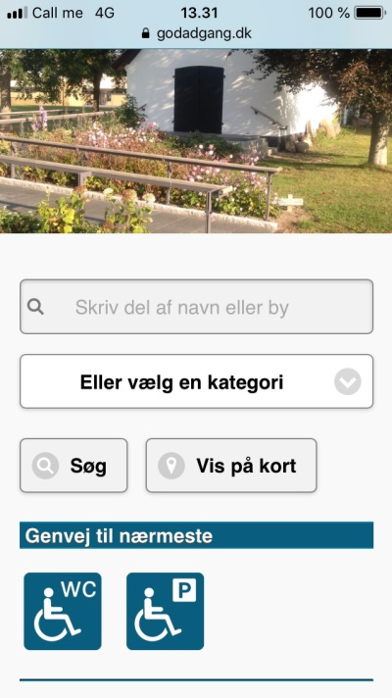 | Sådan finder du stederne  Du kan på mobilsitet søge efter registrerede steder ved at indtaste navnet på et bestemt sted – eksempelvis Universe eller ved at indtaste et bynavn. Skriver du et bynavn får du alle steder frem, som har bynavnet i deres navn eller som er beliggende i byen.  Du kan også søge på en bestemtkategori – eksempelvis ”restauranter og spisesteder”. Så kan du vælge om du vil have vist restauranter og spisesteder i en liste med afstandsangivelse (den nærmeste først) eller om du vil have stederne vist på et kort.  Da toiletter og handicapparkeringspladser har et særligt fokus er der indtil videre lavet en genvejsknap til disse to kategorier. Søgeresultaterne vises på kortet. (Vil man have en liste frem skal man søge på kategorien ”handicaptoiletter” og trykke på ”søg”)
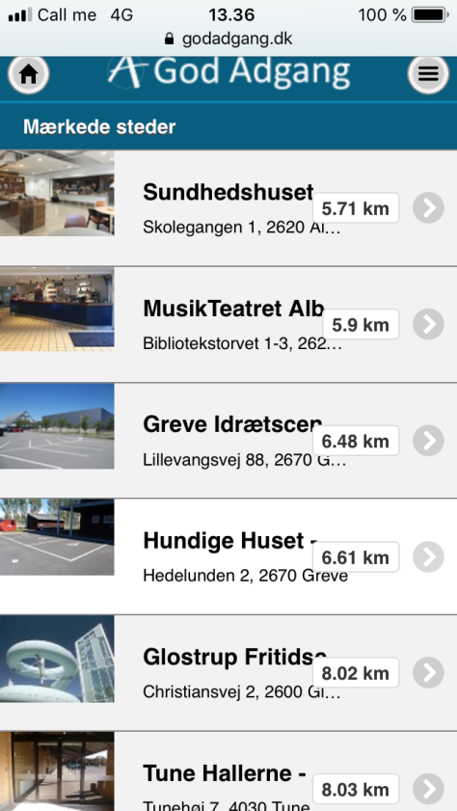 | Se de nærmeste steder  I eksemplet til venstre har man ikke valgt navn eller kategori men blot trykket på søg. Dermed får man en liste over mærkede steder i nærheden med en afstandsangivelse.
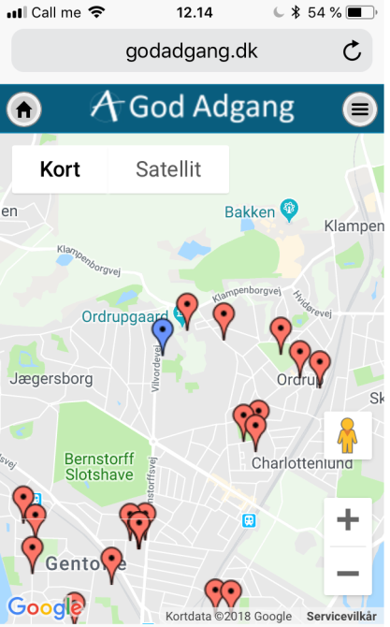 | Søgning via kortet  I eksemplet til venstre har man trykket på ”vis på kort” og swipet rundt til man er kommet til området omkring Gentofte. Nu kan man se de mærkede og registrerede steder i Gentofte og omegn.  Den røde markør er et God Adgang mærket sted – dvs. oplysningerne er indsamlet af God Adgang. Disse steder er valideret ud fra om kriterierne i mærkeordningen er opfyldt og har fået tildelt mærker for de brugergrupper, hvor adgangsforholdene er i orden. Derfor kan man se efter mærkerne. God Adgang står for kontrol og opdatering af data i samarbejde med stederne. Derudover har stederne modtaget en rapport med forslag til eventuelle forbedringer af tilgængeligheden.  Den blå markør viser et selvregistreret sted, hvor stedet selv eller en bruger har valgt at indsamle udvalgte informationer om stedet. God Adgang viser oplysningerne, men står ikke inde for validiteten.
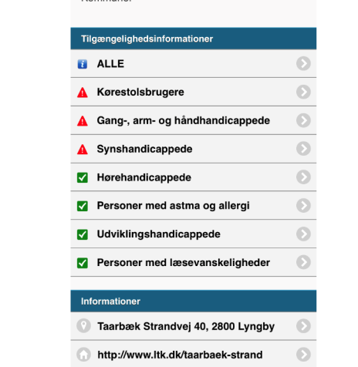 | Når man søger et sted frem kan man hurtigt se om et sted er tildelt et grønt flueben eller en rød advarsels trekant for hver af de 7 brugergrupper.  Ved de brugergrupper, hvor der er tildelt en rød trekant, bør man klikke ind og se flere detaljer.  Man kan klikke på ”alle” hvis man vil se alle de oplysninger God Adgang har indsamlet – eller man kan klikke på en af brugergrupperne og se relevante oplysninger for den gruppe.
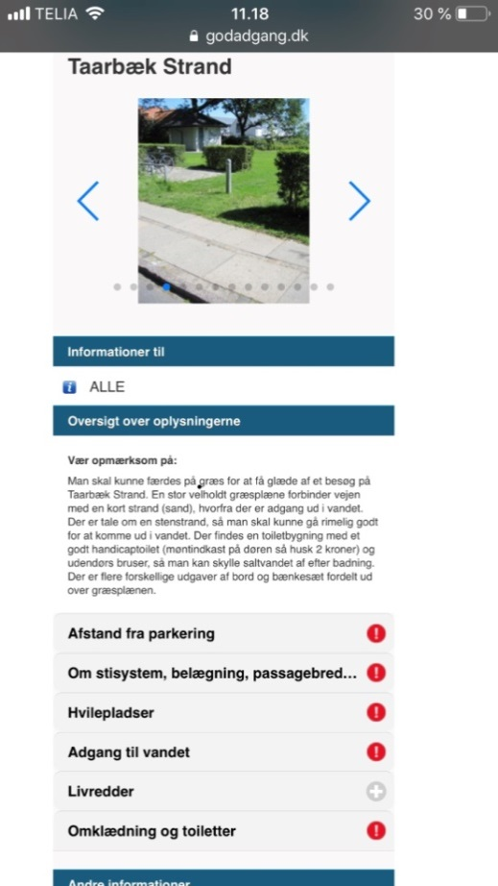 | I dette eksempel har man valgt at se alle registrerede oplysninger, da der er valgt kategorien ”alle”  Man kan swipe og se alle billederne og forstørre dem med to finger  Man får et overblik over i hvilke områder, der er forhold, som ikke er så gode.
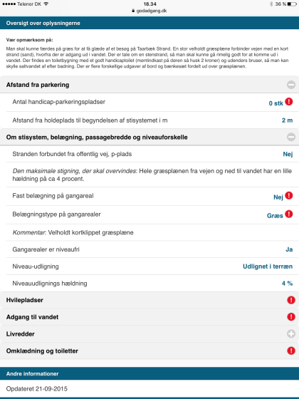 | Folder man områderne ud, får man de enkelte detaljer og kan vurdere forholdene i forhold til egne behov.  Eksempelvis kan det være at der ikke er en handicapparkeringsplads i nærheden, men hvis man ikke behøver en handicapparkeringsplads, kan resten jo godt være mulig at benytte.

God Adgang – selvregistrering på mobilen

Baggrund
I efteråret 2018 færdiggjorde vi i God Adgang en selvregistreringsløsning på vores mobilsite.
Formålet med selvregistreringsløsningen er at give flere mulighed for at videregive oplysninger om tilgængeligheden til andre, og at gøre det let at benytte løsningen via sin mobil eller tablet på stedet.

Selvregistreringsløsningens funktioner
Selvregistreringsløsningen har en intuitiv opbygning, som anvender de gængse navigationsmuligheder, som de fleste kender og benytter på deres telefon.
Selvregistreringsløsningen på mobiltelefonen/tablet er tro mod alle brugergrupper og konkurrencedygtig i forhold til apps på området, der har til formål at informere om tilgængelighed/adgang.
Man kan registrere alt på mobilen på stedet – både data og fotos. Man skal dog medbringe et målebånd, da der er forhold, der skal måles præcist.
Fokus i selvregistreringsløsningen er især lagt på:
- Privatpersoner får mulighed for at dele oplysninger og erfaringer med andre
- Privatpersoner kan forholdsvis let registrere tilgængelighedsoplysninger om et sted, de kender
- Omfanget af informationer, der skal registreres, er væsentligt mindre end en God Adgang mærkning, men dog omfattende nok til at kunne levere informationer om de mest gængse forhold.
- Der er mulighed for at vise billeder af stederne
Udviklingen af selvregistreringsløsningen har især haft fokus på, at det skal være let at registrere handicapparkeringspladser og toiletfaciliteter. Men det er muligt at registrere alle kategorier af bygninger – dog egner løsningen sig bedst til mindre og enklere bygninger som forretninger, cafeer og bygninger med en enkelt funktion. (Komplekse bygninger kræver en mere omfattende registrering)

Eksempler på løsningens indhold
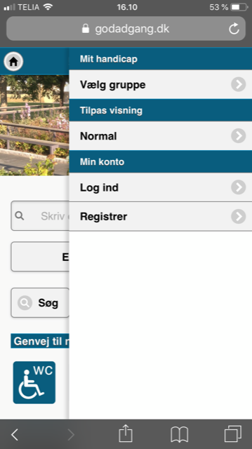 | Du skal registrere dig første gang  Øverst i højre hjørne har du menuen, hvor du kan registrere dig som selvregistrant og senere hen indtaste dit log in. For at blive registreret vælges menupunktet ’registrer’.
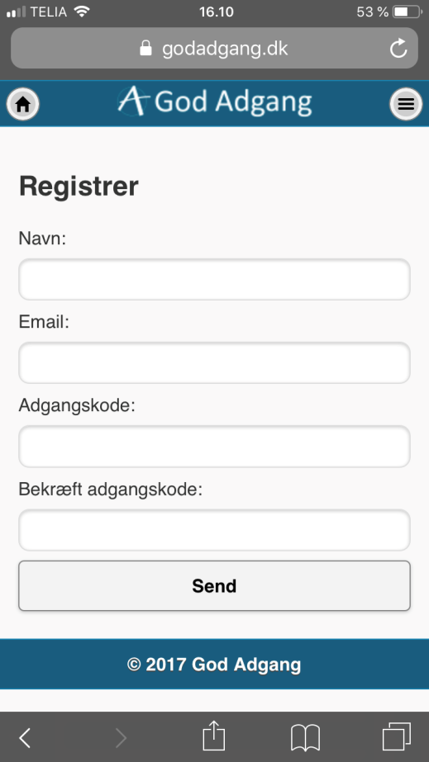 | Sådan registrerer du dig  Du skal registrere dig første gang du vil lave en registrering. Det er for at forhindre misbrug og useriøse indtastninger. Her skal indtastes oplysninger som navn, email og en ønsket adgangskode.
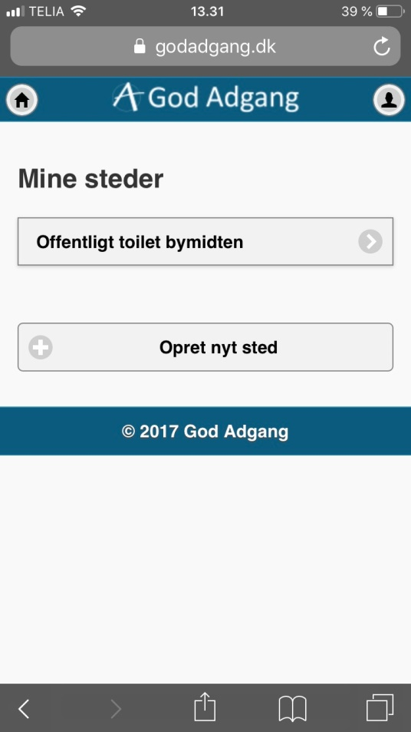 | Opret det sted du vil registrere  Du skriver navnet på det sted du vil registrere.  Derefter er det ganske enkelt at følge menu punkterne.
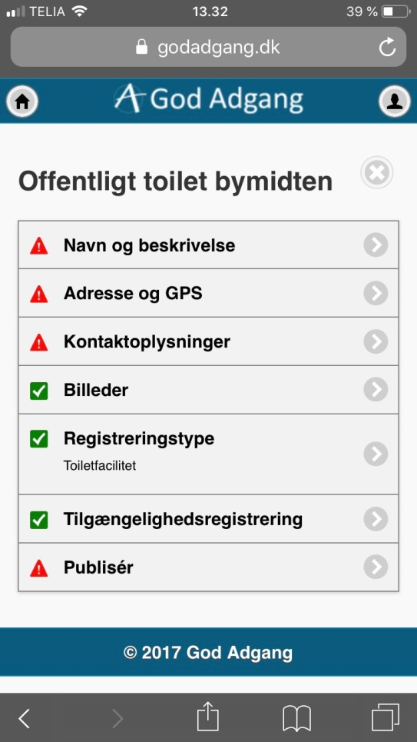 | Indtastning af oplysninger om stedet.  Under dette punkt kan du indtaste oplysninger om stedet ind. I eksemplet er valgt et offentligt toilet i bymidten, hvorefter følgende informationer skal udfyldes: Navn og beskrivelse, adresse og GPS, kontaktoplysninger, billeder, registreringstype og tilgængelighedsregistrering  Når du har udfyldt punkterne, får du et grønt flueben. Der skal være indtastet oplysninger i alle felter, før vi kan offentliggøre oplysningerne.  Læg mærke til at du under ”Adresse og Gps” kan hente Gps koordinaterne, når du står på stedet, så de bliver helt korrekte. Så find det rigtige sted at stå, når du trykker på knappen.
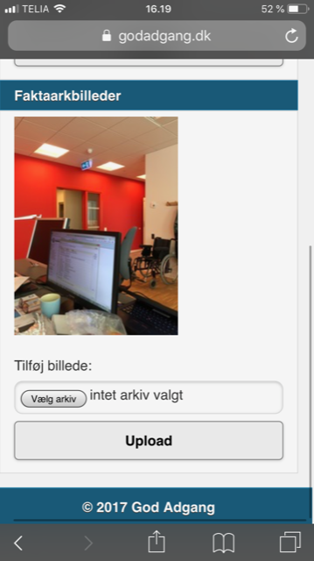 | Sådan lægger du billeder ind  Det er også let at lægge billeder ind. Du kan lægge op til 10 billeder ind under hinanden.  Du kan tage et billede på stedet og lægge det ind med det samme. Du kan også vælge et billede fra dit fotobibliotek.
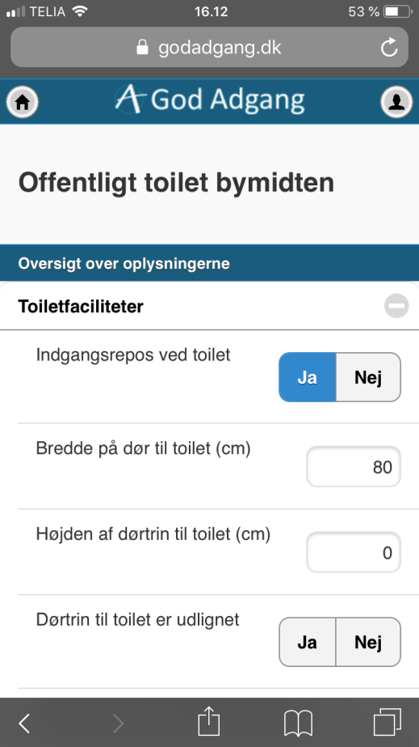 | Tilgængelighedsregistreringen  Når du skal indtaste oplysningerne om tilgængeligheden følger du blot rækkefølgen. I eksemplet har vi foldet afsnittet om toiletfaciliteter ud og er i gang med at udfylde felterne.  Du kan svar ja/nej, du skal måle nogle bestemte forhold, og du kan blive bedt om at vælge et svar fra en liste.  Derudover har du kommentarfelter undervejs, så du kan skrive uddybende forklaringer, hvis der er behov for det.  HUSK – du skal swipe ned i bunden og trykke ”gem” for at arkivere oplysningerne.  Når du har gemt oplysningerne trykker du på ”publicer” i oversigten og dine oplysninger er on-line for alle.  Støder du på ting undervejs, som du er i tvivl om eller oplever du tekniske udfordringer, er du velkommen til at kontakte os på 51343596.

